长江职业学院教师调、停、补课Web端操作说明
1．教务管理系统Web端登陆
网址：http://jwc.cjxy.edu.cn/index.jsp
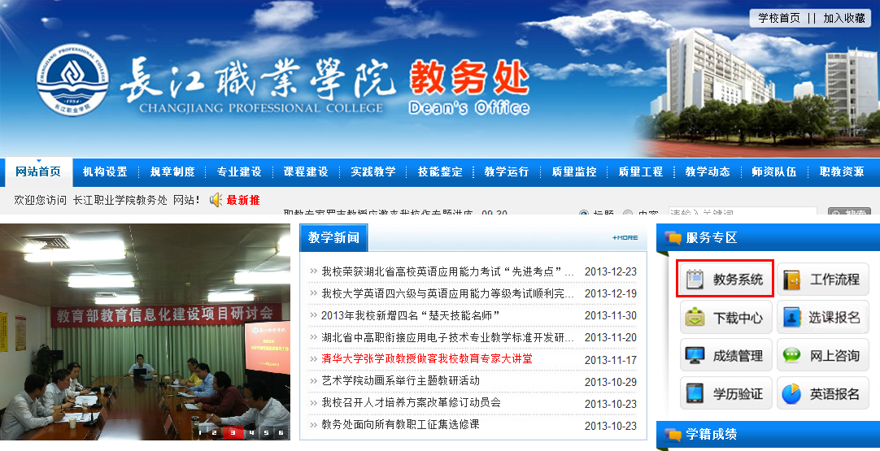
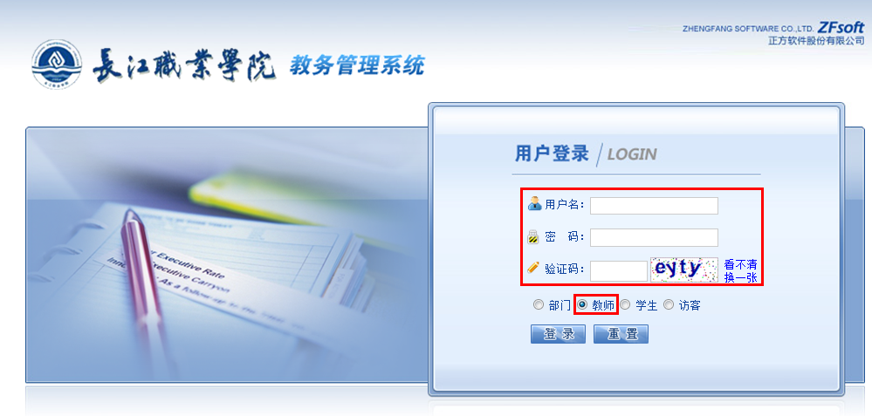
教务处网站主页→教务管理系统→录入登陆名→录入登陆密码→选择登录者身份（教师）→进入个人主页→选择对应的选项进入相应的操作界面。
注：教师登陆名和初始密码是系统给定的该教师职工号，可在院教务科老师处查询。教师登陆后必修改初始密码，之后用更新后密码登陆。建议教师自行修改并妥善保存登陆密码，防止他人恶意篡改学生成绩等关键信息。
教师登陆密码的修改过程：教务处网站主页→教务管理系统→录入登陆名→录入登陆密码→选择登录者身份（教师）→进入个人主页→信息维护→密码修改→输入旧密码→输入并确认新密码→确认修改

2．“教师调、停、补课”有关操作流程
图-操作流程图
注意:
1、请进入教务管理系统“客户端”进行审核工作。
2、审核过程中，系统会自动判断教师、教室、时间等冲突；若提示冲突，请授课教师查实修改后再次提交申请。
3、若审核成功，系统将自动修改教师授课课表。
4、若调整为机房授课课程，请院系及东区教务管理人员及时告知机房管理人员课程调整情况。
3. 教师调、停、补课操作
点击“教学管理”选项→选择“教师临时调课申请”→填写对话框的相应内容→“保存”后完成Web端申请
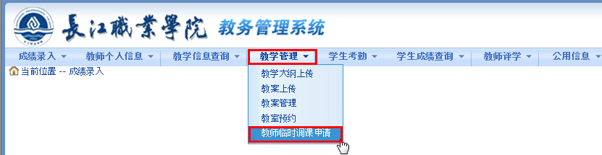
图-教师临时调停课申请
3.1 调课
（1）核实开课“学年、学期”
（2）原因类别：选择“调课”
（3）课程选择：选择要调课的课程。（鼠标放置于此表单处数秒，能查看课程的详细信息。）
（4）变动信息：选择需要调课的信息
注：调课须以“两节课“为一个调整单位。故若为连续四节需要调整则需要申请两次。
（5）变动前信息：系统直接读取已排课程信息；请核对，并选择需调整的周数。
（6）变动后信息：手动填写需要调整的内容，可调整的包括：教师、起止周、星期、节次（两节为一个单位）等；
筛选教室：选择调整后的教室。此处若出现异常，请填写完成其他信息保存后，直接联系院系或东区教务管理人员安排授课教室。
（7）变动原因：请详细填写调整课程的原因。
（8）保存：保存调课申请。完成后在窗口下方，将出现申请的基本信息一览表。
（9）请完成以上操作后，将申请表列印并签字后，交至授课学院，由学院/东区教务管理人员/机房管理人员统一进行审核，审核完成后此项操作完成。
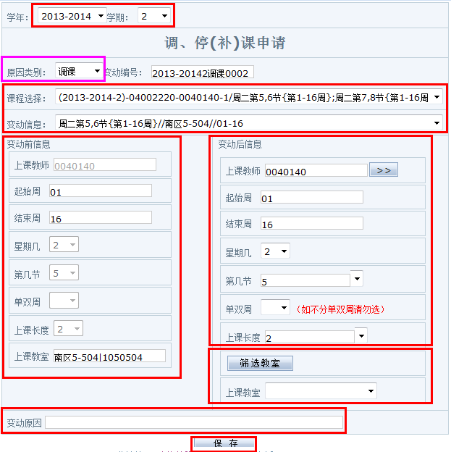
3.2 停课
（1）核实开课“学年、学期”
（2）原因类别：选择“停课”
（3）课程选择：选择要调课的课程。（鼠标放置于此表单处数秒，能查看课程的详细信息。）
（4）变动信息：选择需要调课的信息
注：调课须以“两节课“为一个调整单位。故若为连续四节需要调整则需要申请两次。
（5）变动前信息：系统直接读取已排课程信息；请核对，并选择需调整的周数。

（6）变动原因：请详细填写停课的原因。
（7）保存：保存停课申请。完成后在窗口下方，将出现申请的基本信息一览表。
（8）请完成以上操作后，将申请表列印并签字后，交至授课学院，由学院/东区教务管理人员/机房管理人员统一进行审核，审核完成后此项操作完成。
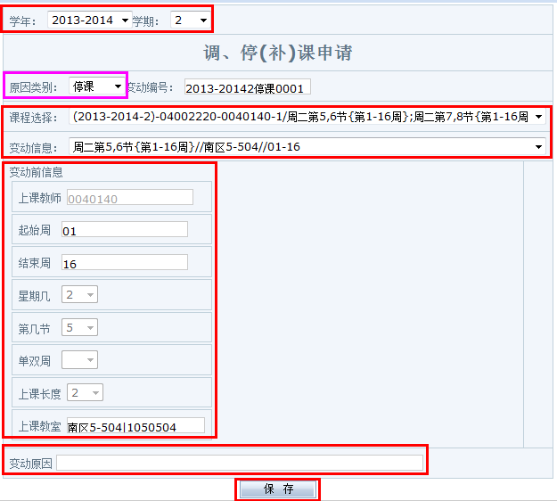

3.3 补课
（1）核实开课“学年、学期”
（2）原因类别：选择“调课”
（3）课程选择：选择要调课的课程。（鼠标放置于此表单处数秒，能查看课程的详细信息。）
（4）变动后信息：手动填写需要调整的内容，可调整的包括：教师、起止周、星期、节次等；
筛选教室：选择调整后的教室。此处若出现异常，请填写完成其他信息保存后，直接联系院系或东区教务管理人员安排授课教室。
（5）变动原因：请详细填写补课的原因。
（6）保存：保存调课申请。完成后在窗口下方，将出现申请的基本信息一览表。
（7）请完成以上操作后，将申请表列印并签字后，交至授课学院，由学院/东区教务管理人员/机房管理人员统一进行审核，审核完成后此项操作完成。

